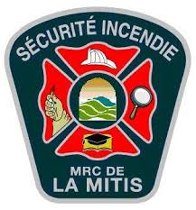

PERMIS DE BRÛLAGE

SERVICE INCENDIE CONSERNÉ : __MRC de la Mitis____________________________________  VILLE OU MUNICIPALITÉ : | Saint-Joseph
NOM : | Jean-Paul Corriveau
ADRESSE : | 5 route rural, 5e rang ouest
NUMÉRO DE TÉLÉPHONE : | (418) 775-8622
PERSONNE RESPONSABLE : | Renaud Gagnon
TYPE DE FEU : | Foin
PERMIS DONNÉ PAR : | Renaud Gagnon
PERMIS DÉBUTANT LE  (DATE ET HEURE) : | 13 octobre 2015 8h30
PERMIS SE TERMINANT LE  (DATE ET HEURE) : | 13 octobre 2-15 18h00

RETOURNER CE FORMULAIRE DÛMENT REMPLI PAR COURRIEL À :
RGAGNON@MITIS.QC.CA OU VDUBE@MITIS.QC.CA ou par télécopieur au 418-775-3537

